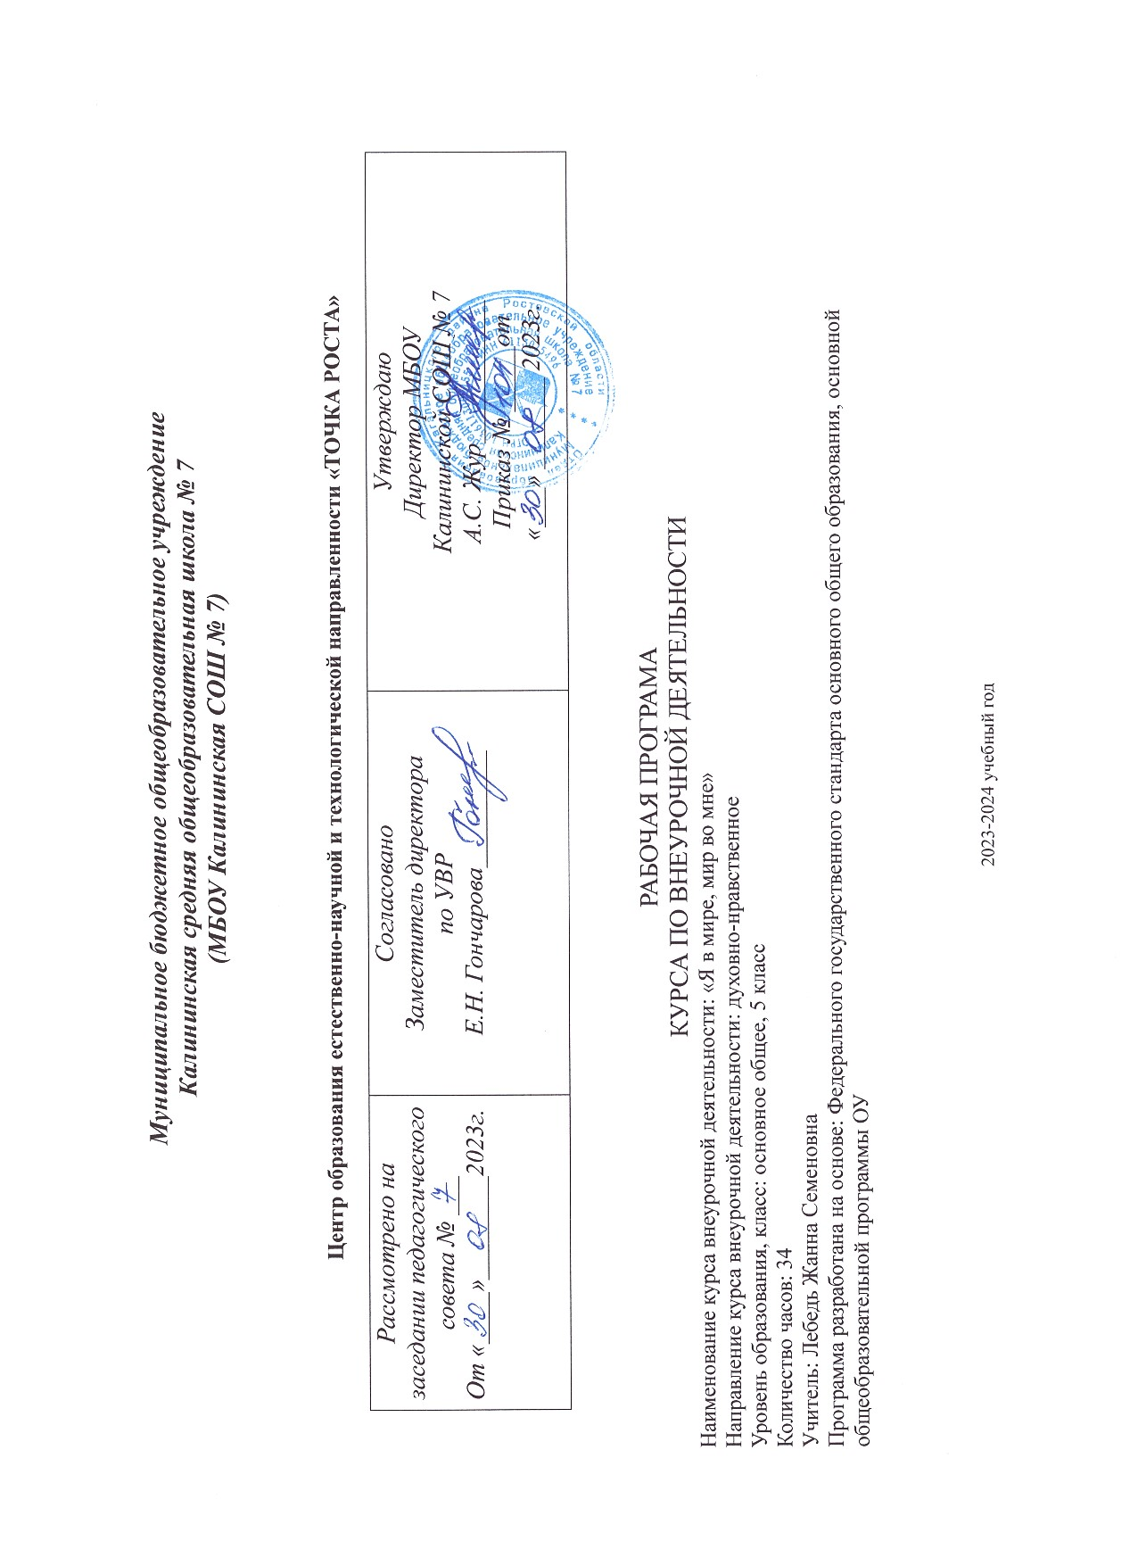

Пояснительная записка
Внеурочная деятельность - это образовательная деятельность, осуществляемая в формах, отличных от классно-урочной системы, и направленная на достижение планируемых результатов освоения основной образовательной программы начального(основного) общего образования. Внеурочная деятельность является составной частью учебно-воспитательного процесса и одной из форм организации свободного времени обучающихся. Внеурочная деятельность понимается сегодня преимущественно как деятельность, организуемая во внеурочное время для удовлетворения потребностей обучающихся в содержательном досуге, их участии в самоуправлении и общественно полезной деятельности.
Реализация данного курса внеурочной деятельности осуществляется на основе обновленной материально-технической базы для формирования у обучающихся современных технологических и естественно-научных навыков центра образования естественно-научной и технологической направленностей «Точка роста».
Рабочая программа по внеурочной деятельности «Я в мире, мир во мне» разработана на основании следующих нормативных и методических материалов, обеспечивающих организацию образовательного процесса:
- Федеральный закон от 29.12.2012 г. № 273-ФЗ «Об образовании в Российской Федерации»
- Федеральный закон от 26 мая 2021г. №144 – ФЗ «О внесении изменений в ФЗ «Об образовании в РФ»
- Приказ Министерства Просвещения Российской Федерации от 22.03.2021 № 115 «Об утверждении Порядка организации и осуществления образовательной деятельности по основным общеобразовательным программам - образовательным программам начального общего, основного общего и среднего общего образования», вступает с силу с 01.09.2021г.
- Приказ Министерства образования и науки РФ от 31.12.2015 года № 1577 «О внесении изменений в федеральный государственный образовательный стандарт основного общего образования, утвержденный приказом Министерства образования и науки РФ от 17 декабря 2010 года № 1897.
- Письмо Министерства образования и науки РФ от 14.12.2015 года № 093564 «О внеурочной деятельности и реализации дополнительных общеобразовательных программ»
- Постановление Главного государственного санитарного врача Российской Федерации от 28.09.2020 № 28 (Зарегистрирован Минюстом России 18.12.2020 № 61573) Об утверждении СанПиН 2.4.3648-20 «Санитарно-эпидемиологические требования к организациям воспитания и обучения, отдыха и оздоровления детей и молодежи».
- Устав Муниципального бюджетного общеобразовательного учреждения «Калининская средняя общеобразовательная школа»
- Положение о рабочей программе внеурочной деятельности МБОУ Калининская СОШ № 7.
- План внеурочной деятельности МБОУ Калининская СОШ № 7 на 2022- 2023 учебный год

- Цели и задачи внеурочной деятельности курса «Я в мире, мир во мне»
Цель программы: социально-педагогическая и социально-культурная поддержка собственных усилий подростка, связанных со становлением своей гражданской и индивидуальной личности, духовного наследия и достижения родного народа, народов России и всего человечества.
Поставленная цель программы реализуется через решение следующих задач:
1.Создание комфортной обстановки, благоприятных условий для социализации и успешного развития индивидуальных способностей каждого ученика с учётом интересов и имеющегося жизненного опыта;
2.Формирование толерантности, подготовка обучающихся к бесконфликтному, конструктивному взаимодействию с другими людьми;
3.Создание условий для нравственного самовыражения личности.
4.Развитие духовно-нравственных ценностей и утверждение их в сознании и поведении учащихся через духовное возрождение народных обычаев, семейных традиций.
В ходе реализации программы ведущими являются следующие методы работы с детьми:
личностно-направленные, когда содержание становится актуальным для каждого ребёнка;
стимулирующие, когда через диалог поддерживается свобода высказываний, что способствует раскованности, пробуждению у детей интереса к нравственным проблемам и созданию общественного мнения;
развивающие- нравственное сознание;
активизирующие, пробуждающие творческие способности личности, его эмоциональную сферу.

- Общая характеристика курса внеурочной деятельности «Я в мире, мир во мне»
Программа духовно-нравственного развития и воспитания направлена на организацию нравственного уклада школьной жизни, включающего воспитательную, учебную, внеучебную, социально-значимую деятельность обучающихся, основанного на системе духовных идеалов, ценностей, моральных приоритетов, реализуемого в совместно социально-педагогической деятельности школы, семьи и других субъектов общественной жизни.
Вопрос духовно-нравственного воспитания детей является одной из ключевых проблем, стоящих перед родителями, обществом и государством в целом.
Потребности современного общества возлагают на школу задачи не только качественного обучения, но и воспитания Человека высоконравственного, духовно богатого, способного адаптироваться к процессам, происходящим в современном мире. Воспитание является одним из важнейших компонентов образования в интересах человека, общества, государства
Программа педагогически целесообразна, так как способствует более разностороннему раскрытию индивидуальных способностей ребенка, которые не всегда удаётся рассмотреть на уроке, развитию у детей интереса к различным видам деятельности, желанию активно участвовать в продуктивной, одобряемой обществом деятельности, умению самостоятельно организовать своё свободное время.
Воспитание является одним из важнейших компонентов образования в интересах человека, общества, государства. Основными задачами воспитания на современном этапе развития нашего общества являются: формирование у обучающихся гражданской ответственности и правового самосознания, духовности и культуры, инициативности, самостоятельности, способности к успешной социализации в обществе.
Воспитательно-образовательный процесс в основной школе направлен на развитие и воспитание ребенка в духе любви к Родине, уважения к культурно-историческому наследию России, на развитие его творческих способностей и формирование основ его социально ответственного поведения в обществе и в семье.

- Место курса «Я в мире, мир во мне» в плане внеурочной деятельности.
Занятия проводятся в центре образования естественно-научной и технологической направленности «ТОЧКА РОСТА» в зоне коворкинга согласно расписанию.
Класс | Количество  часов в неделю | Количество  учебных недель | Количество часов в год
5 | 1 | 34 | 34

- Формы контроля усвоения содержания.
Формы контроля результативности работы:
1. Собеседование с педагогом по основам поиска информации на заданную тему – это оценка умения работать с различными источниками информации (можно осуществить на занятиях в классе, но более действенно проводить в библиотеке).
2.Самостоятельные творческие задания, выполняемые учениками во внеурочное время при поддержке родителей или педагогов, используют для оценки умения работать с различными источниками информации (целесообразно использовать при значительном объеме программного материала и ограниченном количестве учебных часов).
3. Кроссворды и викторины, содержащие теоретические и практические вопросы (работа с источниками информации, этапы проектной работы, основы исследовательской деятельности, правила проведения наблюдений, анализ результатов, основы оформления выполненной работы и т.д.), необходимы для проверки формирования системы универсальных учебных действий.
4.Игры-соревнования по выявлению способности детей самостоятельно ставить учебные цели, намечать пути их реализации, контролировать и оценивать свои достижения.
5. Участие в конкурсных программах, фестивалях, фотовыставках – это оценка знаний, умений и навыков по всему комплексу освоения содержания программы на определённом этапе (уровень мотивации, теоретическая подготовка, знания из области общеобразовательных дисциплин, владение элементами методик исследований и способность к обобщению).
6. Результаты участия в конкурсах проектно-исследовательских работ – показатель степени формирования ключевых компетентностей
Планируемые результаты освоения курса «Я в мире, мир во мне»
Данная программа внеурочной деятельности способствует формированию у обучающихся личностных, регулятивных, познавательных и коммуникативных учебных действий.
Личностные результаты:
- сформированная внутренняя позиция школьника;
- ориентация на моральные нормы и их выполнение;
- способность к моральной децентрации;
- самостоятельность в разных видах деятельности, навыки самоанализа и самоконтроля;
- уважение и принятие ценностей микроколлектива и микросоциума;
- уважительное отношение к иному мнению;
- навыки взаимодействия со взрослыми и сверстниками через участие в совместной деятельности.
Метапредметные результаты:
- способность контролировать и оценивать свои действия, вносить соответствующие коррективы в их выполнение.
- знание об основных категориях и понятиях этики, основных положительных нравственных качествах человека; освоят общие понятия гражданско-правового сознания.
- умение учитывать позицию собеседника (партнёра);
- умение организовывать и осуществлять сотрудничество и кооперацию с учителем и сверстниками;
- умение адекватно воспринимать и передавать информацию, отображать содержание и условия деятельности в сообщениях.
Предметными результатами являются умения:
- принимать и сохранять учебную задачу;
- в сотрудничестве с учителем учитывать выделенные педагогом ориентиры действий в новом учебном материале;
- переносить навыки построения внутреннего плана действий из игровой деятельности в учебную;
- планировать свои действия в соответствии с поставленной задачей и условиями ее реализации;
- оценивать правильность выполнения действия на уровне оценки соответствия результатов требованиям данной задачи,
- адекватно воспринимать предложения и оценку учителей, товарищей и родителей;
- адекватно использовать речевые средства для решения коммуникативных задач, владеть диалогической формой общения;
- формулировать собственное мнение и позицию;
- развить навыки сотрудничества со взрослыми и сверстниками в разных социальных ситуациях, умения не создавать конфликтов и находить выходы из спорных ситуаций.

Содержание курса «Я в мире, мир во мне» 5 класс

№ п/п | Тема | Кол-во часов | Формы организации учебных  занятия | Виды учебной деятельности  обучающихся
1. | «Духовные качества» | 11 | Чувство долга. Долг перед обществом. Беседа «Значение слова – ответственность». Ответственность за поступки Справедливость и свобода.  Преданность и привязанность. Верность. Любовь к человеку. Материнская любовь. Радость. | формировать нравственные качества личности:
2. | «Ценностно-значимые поступки для воспитания нравственного человека» | 7 | Беседа «Что такое сострадание». Бережное отношение к больным людям, инвалидам.  Добросердечность. Добрые слова. Доброе дело. Правда - это общая совесть людей. Причины лжи. Беседа «Что такое уважение». | уметь делать правильный нравственный выбор  формулировать собственное мнение и позицию;  развить навыки сотрудничества со взрослыми и сверстниками в разных социальных ситуациях, умения не создавать конфликтов и находить выходы из спорных ситуаций.
3. | «Толерантность» | 3 | Беседа «Что такое толерантность». Как избежать конфликта. Сюжетно-ролевые игры. | формировать нравственные качества личности:  чуткость, доброту,
4. | «Нравственная позиция-гражданственность» | 9 | Беседа «Что такое гражданственность». Личность как член общества. Беседа «Что такое свобода». Свобода личная и национальная. Законы коллектива. Доверие. Доверительные отношения между людьми. | формировать нравственные качества личности:  чуткость, доброту, милосердие, сопереживание  уметь делать правильный нравственный выбор
5. | «Моё Отечество» | 4 | Беседа «Чтоб Защитником стать». Презентации «Герои России».  Героические страницы истории России | формировать нравственные качества личности:  чуткость, доброту,

КАЛЕНДАРНО-ТЕМАТИЧЕСКОЕ ПЛАНИРОВАНИЕ
Программа курса внеурочной деятельности «Я в мире, мир во мне» рассчитана на 3 часа в расчете 1 час в неделю (34 учебных недели согласно ФГОС ООО). Программа будет пройдена за 34 часа.

№ п/п | Дата проведения |  | Тема | Кол-во часов
 | план | факт
Тема 1 «Духовные качества» 11ч
1 | 01.09 |  | Чувство долга. | 1
2 | 08.09 |  | Долг перед обществом. | 1
3 | 15.09 |  | Беседа «Значение слова – ответственность» | 1
4 | 22.09 |  | Ответственность за поступки. | 1
5 | 29.09 |  | Добро в словах. | 1
6 | 06.10 |  | Добрые дела. | 1
7 | 13.10 |  | Преданность и привязанность. Верность. | 1
8 | 20.10 |  | Материнская любовь. Радость. | 1
9 | 27.10 |  | Диспут «Может ли доброта исцелить человека». | 1
10 | 10.11 |  | «Скромность и тщеславие». Игровое моделирование речевых ситуаций. | 1
11 | 17.11 |  | Красивые и некрасивые поступки. | 1
Тема 2«Ценностно-значимые поступки для воспитания нравственного человека» 7ч
12 | 24.11 |  | Что такое сострадание. | 1
13 | 01.12 |  | Бережное отношение к больным людям и инвалидам. | 1
14 | 08.12 |  | Добросердечность. | 1
15 | 15.12 |  | Искренность Правда. | 1
16 | 22.12 |  | Правда – это общая совесть людей. | 1
17 | 12.01 |  | Лицемерие и ложь. | 1
18 | 19.01 |  | Беседа «Что такое уважение» | 1
Тема 3 «Толерантность» 3ч
19 | 26.01 |  | Беседа «Что такое толерантность» | 1
20 | 02.02 |  | Как избежать конфликта» | 1
21 | 09.02 |  | Сюжетно-ролевые игры. | 1
Тема 4 «Нравственная позиция-гражданственность» 9 ч
22 | 16.02 |  | Беседа «Что такое гражданственность». | 1
23 | 02.03 |  | Личность как член общества. | 1
24 | 09.03 |  | Законы коллектива. | 1
25 | 16.03 |  | Беседа «Что такое свобода». | 1
26 | 23.03 |  | Свобода личная и национальная. | 1
27 | 06.04 |  | Доверие. Доверительные отношения между людьми. | 1
28 | 13.04 |  | Права и обязанности гражданина России. | 1
29 | 20.04 |  | Беседа «Патриотический долг». | 1
30 | 27.04 |  | История праздника «День народного единства» | 1
Тема 5 «Моё Отечество» 4ч
31 | 04.05 |  | Беседа «Чтоб Защитником стать» | 1
32 | 11.05 |  | Герои России. | 1
33 | 18.05 |  | Героические страницы истории России | 1
34 | 25.05 |  | Защита проектов «Моё Отечество» | 1

Внесение изменений в календарно-тематическое планирование по курсу внеурочной деятельности «Я в мире, мир во мне» в 5 классе на 2022-2023 учебный год
№ п/п | Наименование изменения | Сроки | Основание | Вариант реализации программного материала | Примечание

Учебно – методическое и материально техническое обеспечение.
I. Учебно-методическое обеспечение:
1.Абрамова Г.С. Практическая психология.
2.Тренинги с подростками: программы, конспекты занятий/ авт.-сост. Голубева Ю. А. и др. – Волгоград: Учитель
3.Васильев Н.Н. Тренинг преодоления конфликтов.
4.Безопасные игры / Сборник социально-психологических игр. Под общей редакцией: Молокановой Т.В. – заведующей социально-психологической службой ВДЦ «Орленок»
5.Лютова Е.К., Монина Г.Б. Тренинг эффективного взаимодействия с детьми. - СПб.: ООО Издательство «Речь»
6.Смолий Е.С. Организация и развитие ученического самоуправления в общеобразовательном учреждении. – М.
7.Тренинги с подростками: программы, конспекты занятий/ авт.-сост. Голубева Ю. А. и др. – Волгоград: Учитель
8.Фопель К. Как научить детей сотрудничать? Психологические игры и упражнения. Практическое пособие для педагогов и школьных психологов. – М.: Генезис

II. Интернет – ресурсы для реализации программы:
1. Конвенция ООН о правах ребенка.
2. Федеральный закон РФ «Об общественных объединениях»
3. Федеральный закон РФ «О государственной поддержке молодежных и детских общественных объединений»

III. Материально-техническое обеспечение:
- Настенные доски для иллюстративного материала, портреты исторических деятелей, карты.
- Шкафы для хранения дидактических материалов.
- Компьютер
- Мультимедийный проектор

